質數卵

**User Guide**

**質數卵可以於個人電腦中找質數**

**最後修訂: 2020/11/20**

授權方式: LGPL

This program is Little Prime64 Miner Escapable (LPME), version

prime64_17; and is used to mine primes less than the 64 bit integer

on the personal computer.

Copyright (C) 2014 Y.J Gau <gau235@gmail.com>.

This program is free software: you can redistribute it and/or

modify it under the terms of the GNU Lesser General Public License

version 3.0 as published by the Free Software Foundation.

This program is distributed in the hope that it will be useful,

but WITHOUT ANY WARRANTY; without even the implied warranty of

MERCHANTABILITY or FITNESS FOR A PARTICULAR PURPOSE.

See the GNU Lesser General Public License version 3.0 for more details.

You should have received a copy of the GNU Lesser General

Public License version 3.0 below, and a copy of the GNU General

Public License version 3.0 below, as in the files COPYING3.lib.txt and

COPYING3.txt along with this program.

If not, please write to <gau235@gmail.com>.

內容

第1章 簡介 4

第2章 質數卵是什麼 5

2-1 質數卵是一個用來找質數的小程式 5

第3章 下載後執行質數卵 6

3-1 於 p64.tw 下載與執行 6

3-2 克服 Windows 的安全性議題 Case 1 8

3-3 克服 Windows 的安全性議題 Case 2 10

3-4 克服 Windows 的安全性議題 Case 3 11

3-5 克服 Windows 的安全性議題 Case 4 12

第4章 如何退出 15

4-1 如何操作而退出本程式 15

4-2 質數卵的壞處1 15

4-3 質數卵的壞處2 15

4-4 質數卵的壞處3 15

4-5 質數卵的壞處4 15

第5章 操作介面介紹 1 16

5-1 操作介面 16

5-2 找質數 MinePrime 頁籤 17

5-3 找質數 CPrime 頁籤 17

5-4 擴充質數基底的 GPrime 頁籤 18

第6章 操作介面介紹 3 19

6-1 儲存與載入的 Save N Load 頁籤 1 19

6-2 儲存與載入的 Save N Load 頁籤 2 20

6-3 儲存與載入的 Save N Load 頁籤 3 21

第7章 操作介面介紹 3 22

7-1 LGPL N Rec頁籤1 22

7-2 LGPL N Rec頁籤2 23

第8章 其他操作介面介紹 24

8-1 於 Console 中執行 24

# 簡介

武功愈高, 佛法也要愈高.

我當初寫出質數卵是想要找出從 n1 到 n2 這 2 個整數之間所有的質數.

後來由開放原始碼, 讓我更少包袱, 更有生創力. 簡單的說, 質數卵技術上是找質數, 其實背後是實作了高斯於西元 1800 年的猜想, 或說是弘揚佛法.

# 質數卵是什麼

## 質數卵是一個用來找質數的小程式

質數卵是一個用來找質數的小程式; 也是一個用來開發軟體的零件.

質數卵可以找出 2 個整數之間所有的質數 (整數必須小於 64 bit).

質數卵是開放原始碼, 採用 LGPL-3.0 授權的自由軟體. (質數是一個大於 1 的正整數, 而且只被 1 和自己這 2 個數字所整除.)

# 下載後執行質數卵

大原則: 教大家如何下載並執行找質數的程式.

## 於 p64.tw 下載與執行

請於質數卵網站 http://p64.tw, 下載質數卵的程式, 下載後解壓縮即可執行 (免安裝).

使用瀏覽器連結到 http://p64.tw

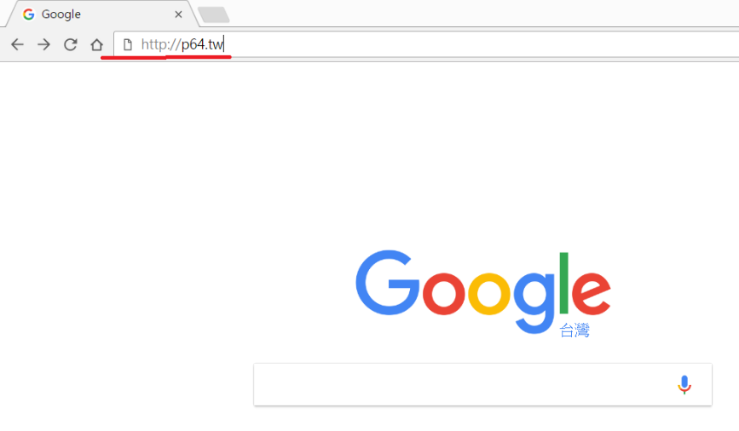

於 p64.tw頁面點選 Download 下載, 如圖:

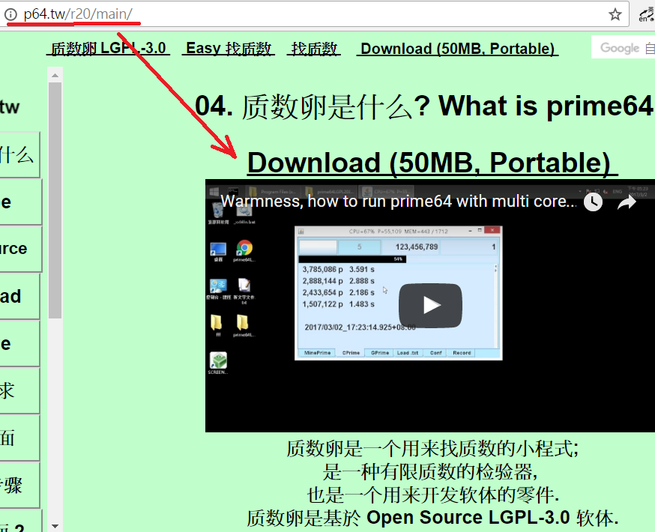

*估計:

從網頁下載約花費 5 ~ 10 分鐘.  
解壓縮檔案約花費 5 ~ 10 分鐘.  
點選執行 setup.bat 到排除安全性議題約花費 3 ~ 30 分鐘.

若用Google 瀏覽器 Chrome, 下載完後請選取保留, 如圖:

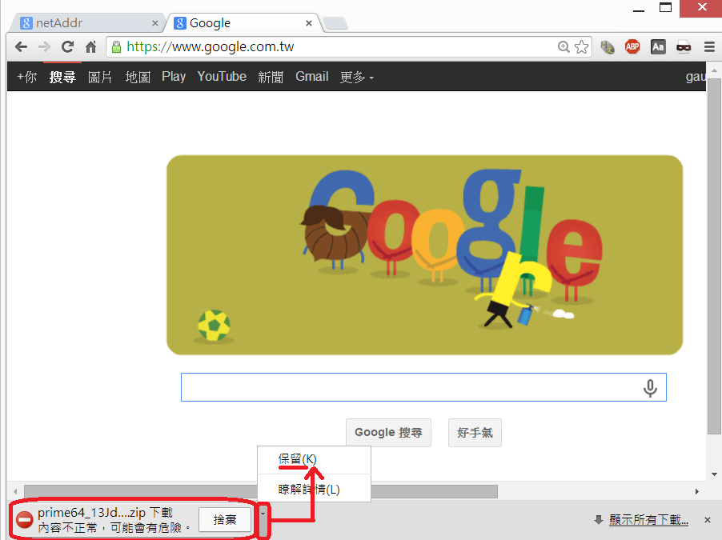

如圖, 下載後解壓縮即可執行 (免安裝).

請進入解壓縮後的目錄下, 如 C:/temp/prime64LGPL20Portable

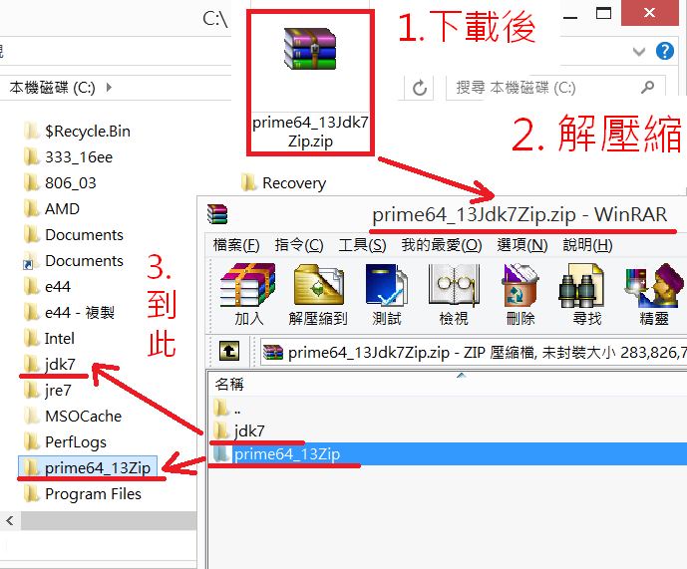

於下載後的目錄中, 點選執行 playJre.bat 檔案:

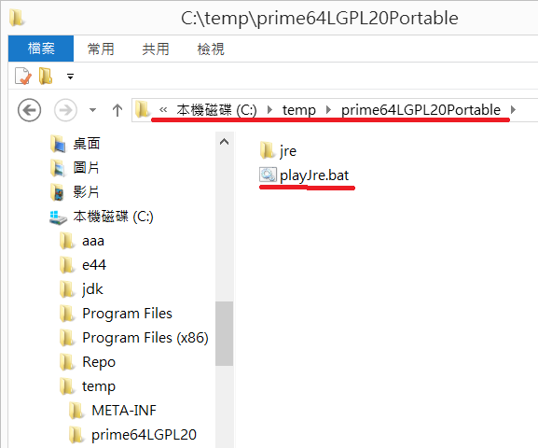

執行畫面如圖:

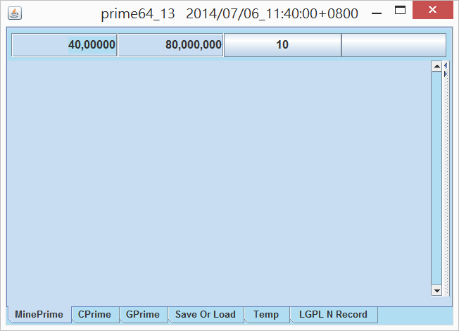

若點選 playJre.bat 時被 Windows 系統當成來路不明的程式而阻擋議題, 請見下一章.

## 克服 Windows 的安全性議題 Case 1

若遇到以下 Windows 的安全性議題:

選取其他資訊:

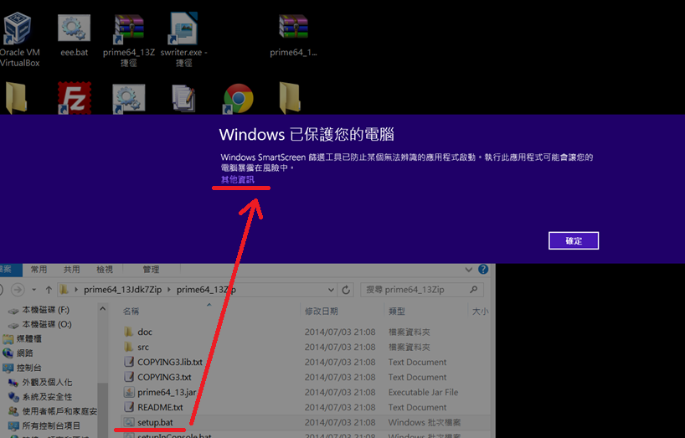

選取仍要執行,

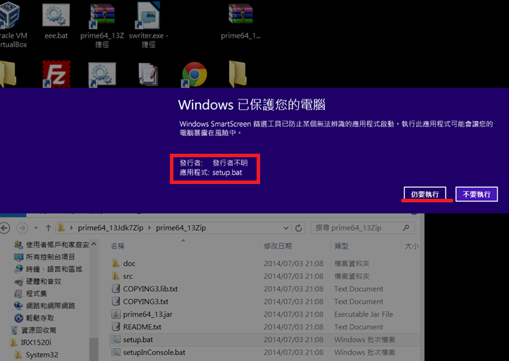

即可執行:



## 克服 Windows 的安全性議題 Case 2

若遇到以下 Windows 的安全性議題:

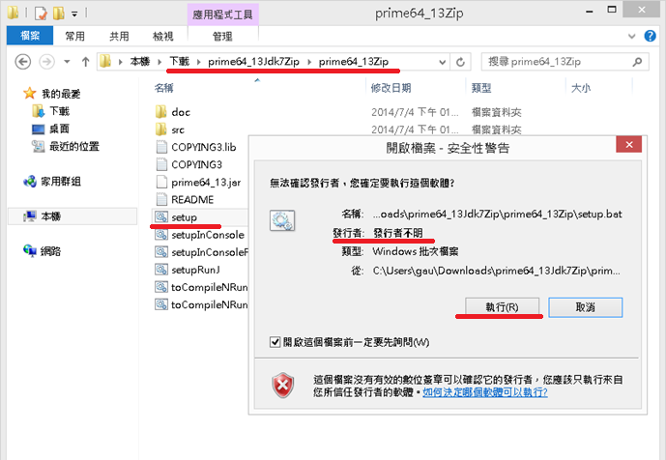

按下執行即可.

## 克服 Windows 的安全性議題 Case 3

若遇到以下 Windows 的安全性議題:

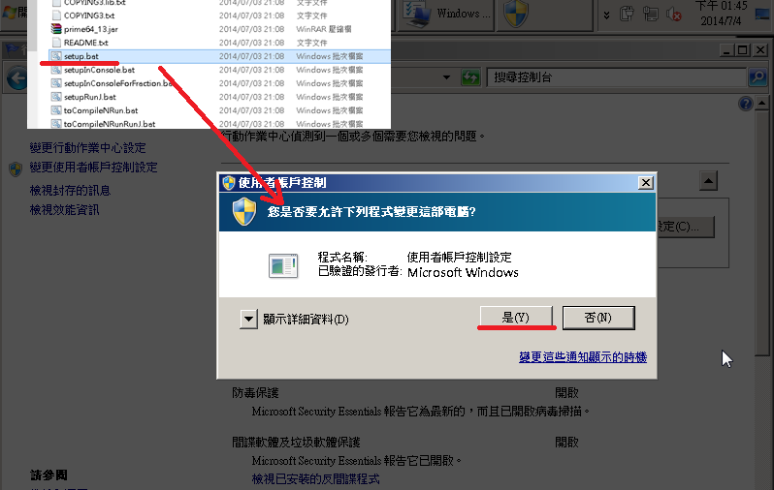

按下同意即可.

也可選變更這些通知顯示的時機:

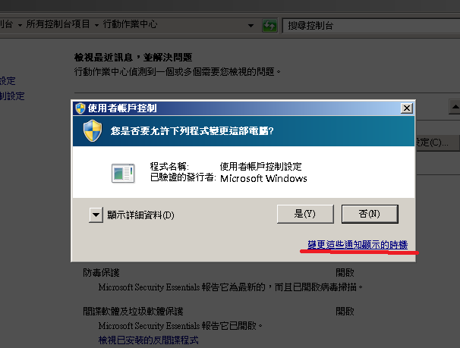

設定不要通知; 設定後, 可能需要重新開機.

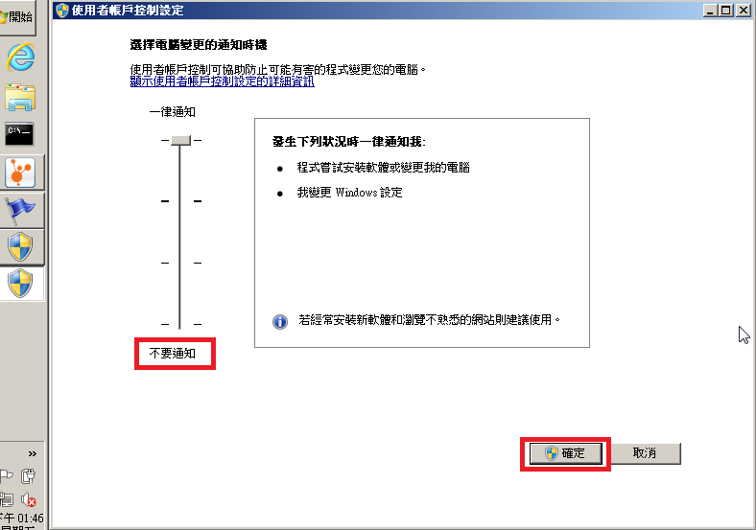

## 克服 Windows 的安全性議題 Case 4

平常也可從控制台來變更設定:

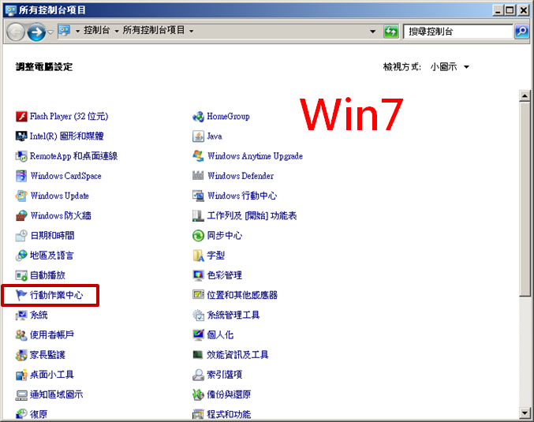

若是 Win8:

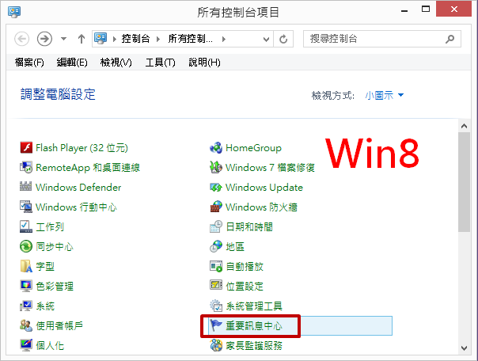

接下來變更使用者帳戶控制設定:

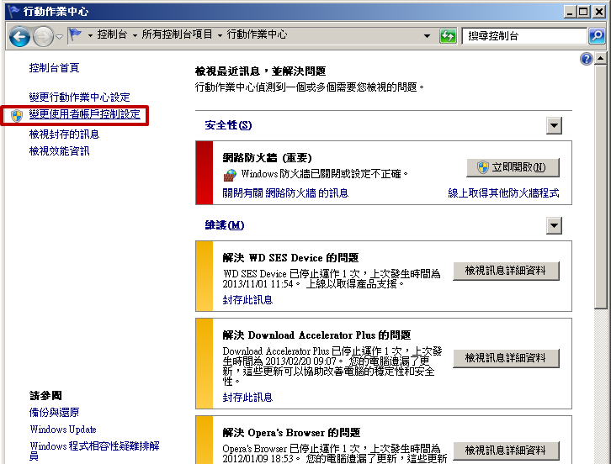

接下來, 如同之前的設定不要通知, 確定.

設定後, 可能需要重新開機.



# 如何退出

質數卵程式是有退場機制的.

## 如何操作而退出本程式

如果​​​​是 online 版, 請點選瀏覽器右上方的"X" 的符號, 關閉網頁.

如果是 Download 版, 請點選操作介面右上方的"X" 的符號, 關閉程式;

請刪除如 C:/prime64_17Jdk7Zip.zip 和此檔案解壓縮之後的資料夾,

和刪除如 C:/ 012_34 目錄和檔案 C:/ 012_34/eryOfPrimeAry.txt

For the online version, please click the "X" at the top right of your browser then close the web page.

For the downloading version, please click the "X" at the top right of the window then escape the program.

Please delete the zip file C:/prime64_17Jdk7Zip.zip and its unzipped dirs.

Then please delete the dirs as C:/ 012_34 and the files as C:/ 012_34/eryOfPrimeAry.txt

## 質數卵的壞處1

質數卵的壞處是需要花費大量 CPU 效能, 若使用效能不好的電腦, 請注意電腦散熱, 防止電腦因為過熱而當機問題.

## 質數卵的壞處2

還須注意, 因為 Windows 系統預設語系非UTF-8, 目前質數卵無法於 DOS console 輸出繁體中文字.

## 質數卵的壞處3

目前質數卵無法保證向下相容於舊版, 甚至同一版本也會因為發佈時間不同, 而有不向下相容情形.

## 質數卵的壞處4

大部分人對於數學方面的軟體, 比較不容易接受.

# 操作介面介紹 1

以下為質數卵程式實際執行畫面.

## 操作介面

質數卵操作介面如下圖:

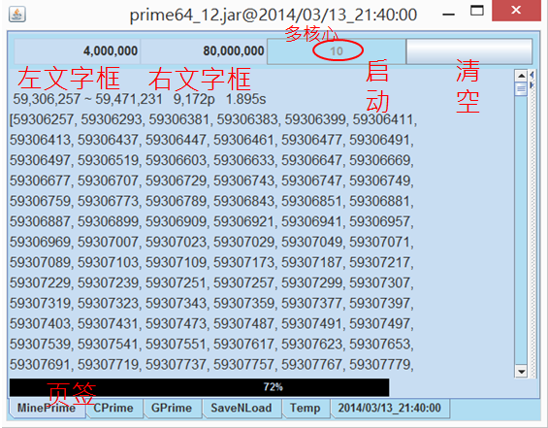

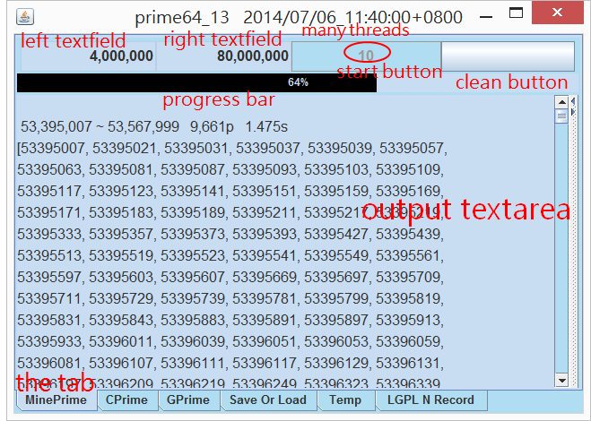

## 找質數 MinePrime 頁籤

MinePrime 操作介面:

按下啟動之後, 即可找出左文字框的數字到右文字框 2 個數字, 之間的所有質數, 顯示於輸出區.



## 找質數 CPrime 頁籤

CPrime 操作介面:

按下啟動之後, 即可找出左文字框的數字到右文字框 2 個數字, 之間的所有質數的個數, 顯示於輸出區.

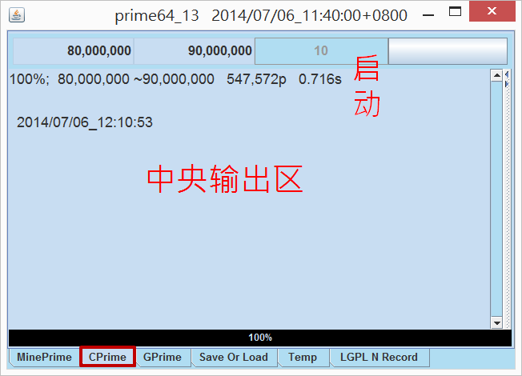

## 擴充質數基底的 GPrime 頁籤

GPrime 操作介面:

質數卵啟動時即內建一個質數基底, baseAryOfPrime.

按下啟動按鈕之後, 即可找出原有質數基底內最大質數, 到左文字框的 2 個數字, 之間所有質數, 擴充成為新的基底.

例如: 內建質數基底的質數為 2 ~ 56,179, 當按下 GPrime 的啟動時, 預設會去找出 2 ~ 3,037,002,359 的所有質數, 並擴充為新的基底 (會花很多效能與時間, 請依照您電腦設備而操作.).

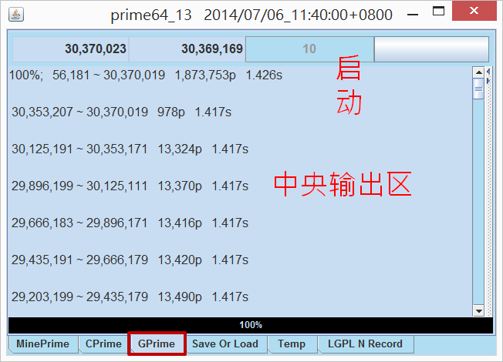

# 操作介面介紹 3

## 儲存與載入的 Save N Load 頁籤 1

C991_SaveMP 的操作:

於啟動按鈕滑鼠按下右鍵即可使用 C991_SaveMP功能, 即為儲存 MinePrime 操作完成後, 所找到的質數, 儲存於左文字框的路徑下建立如 012_34 目錄的 eryOfPrimeAry.txt 文字檔.

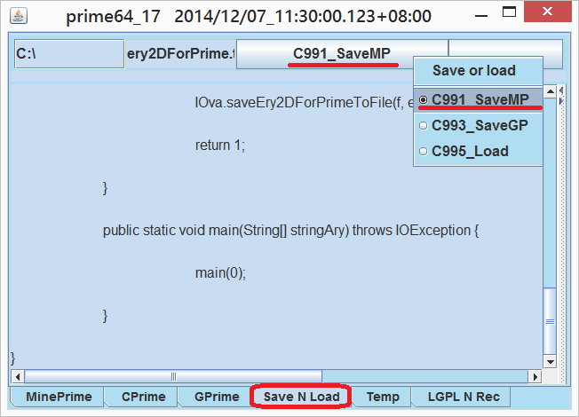

eryOfPrimeAry.txt 文字檔內容:

每 1 列 10 個質數, 逗號分隔, 最大的質數在左上方.

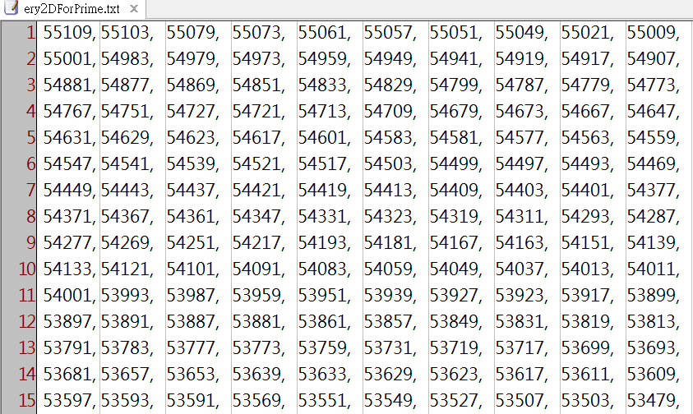

## 儲存與載入的 Save N Load 頁籤 2

SaveGP 的操作:

同上, 於啟動按鈕滑鼠按下右鍵時即可使用 SaveGP 功能, 即為儲存現在質數基底內的所有質數, 儲存於左文字框的路徑下, 建立如 012_34 目錄的eryOfPrimeAry.txt 文字檔.

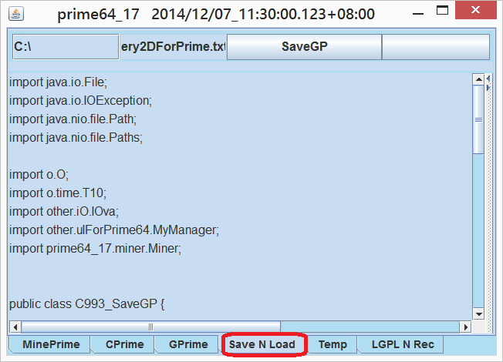

## 儲存與載入的 Save N Load 頁籤 3

C995_Load 的操作:

同上, 於啟動按鈕滑鼠按下右鍵即可使用 C995_Load功能, 即為載入左文字框的路徑下 012_34 目錄的 eryOfPrimeAry.txt 文字檔, 載入所有質數, 並建立新的質數基底, 取代現在的質數基底. (會花很多磁碟存取與時間, 請依照您電腦設備而操作.)

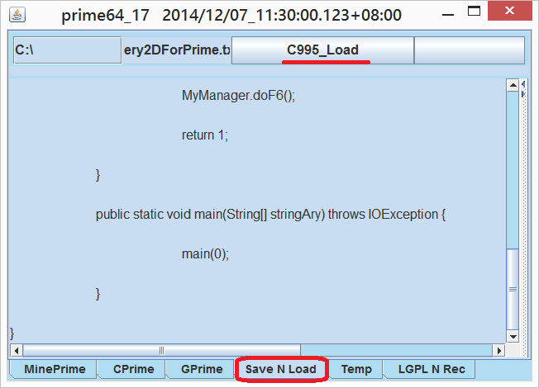

# 操作介面介紹 3

以下為質數卵程式實際執行畫面.

## LGPL N Rec頁籤1

質數卵授權方式為開放原始碼, 採用 LGPL-3.0 授權.

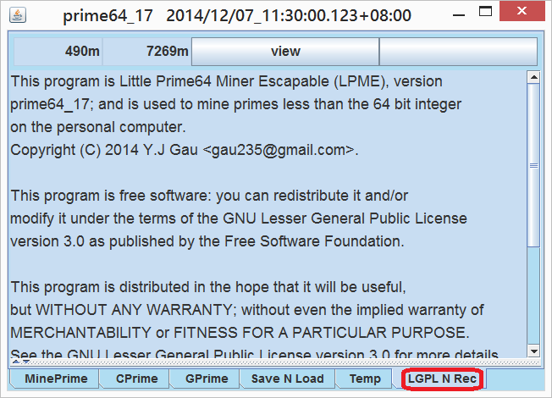

## LGPL N Rec頁籤2

紀錄 MinePrime, CPrime, GPrime 每次操作的所花時間.

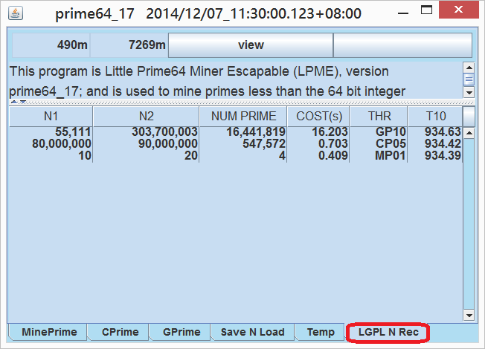

# 其他操作介面介紹

以下為質數卵程式實際執行畫面.

## 於 Console 中執行

質數卵也可於 Console 執行, 如下圖依序輸入 2 整數數字, 按下 Enter 即可找出 2 整數數字之間所有質數.

